安康市汉滨区共进乡重晶石矿
周家沟矿区开采项目
环境影响评价公众参与说明

建设单位：安康市汉滨区共进乡重晶石矿

二〇二二年二月

目录

1、概述 1
2、首次环境影响评价信息公开情况 2
2.1、公开内容 2
2.2、公开日期 2
2.3、公示方式 3
2.4、公众意见情况 3
3、征求意见稿公示情况 4
3.1、公开内容 4
3.2、公示时限 4
3.3、公示方式 4
3.4、查阅情况 8
3.5、公众提出意见情况 8
4、报批前公开情况 8

概述
本项目采矿权于1999年5月首次设置，采矿权人：安康市共进重晶石矿，发证单位：安康地区矿产资源管理局，证号：6124009910005，有效期限：1999年5月22日至2002年5月21日，分为王山（现周家沟矿区）、庄垭（安康市共进重晶石矿）两个采区，矿区总面积0.48Km²，开采规模：4万吨/年。
2008年经企业申请，将王山（现周家沟矿区）、庄垭（安康市共进重晶石矿）两个采区分别设立采矿权。王山采区矿山名称为：安康市共进重晶石矿周家沟矿区，采矿权人变更为：安康市汉滨区共进乡重晶石矿，发证单位：安康市国土资源局，证号：6124000820072，有效期限：2008年12月31日至2011年6月31日，矿区面积：0.2087km²，开采规模：1万吨/年。
2011年6月延续，采矿证号：C6109002010126120098855，采矿权人：安康市汉滨区共进乡重晶石矿，矿山名称：安康市共进重晶石矿周家沟矿区，开采规模：1万吨/年，矿区面积：0.2087km²，有效期限：2011年6月31日至2014年6月31日。矿区自2010年后一直未生产。
为摸清矿区资源储量。2014年，安康市国土资源局委托陕西中金地质矿产科技有限公司对周家沟矿区开展资源储量核实工作。共进重晶石矿周家沟矿区自建矿至2014年3月（核实基准日）累计采出矿石量0.93万吨，消耗地质矿石量1.03万吨，矿石平均品位64.47%，主要销售原矿。采矿损失率10%，贫化率5%，回采率90%。矿区矿产资源储量评审备案证明见（安国土资储备[2014]6号）文。
2017年，安康市汉滨区共进乡重晶石矿编制了《陕西省安康市共进重晶石矿周家沟矿区矿产资源开发利用方案》，根据开发利用方案审查意见，采矿权范围由4个拐点圈定，开采标高为800－540米，面积0.2087km²，开采方式为地下开采；矿区范围、开采方式、开采矿种、开采标高较原有不变；方案申请变更生产规模，生产规模由原来的1×10⁴t/a变更为生产规模5×10⁴t/a，服务年限2.1年。同年6月取得了采矿证， 证号：C6109002010126120098855），矿区面积：0.2087Km²，开采方式：地下开采，有效期限：2017年6月29日至2021年4月28日，开采规模：5×10⁴t/a。
根据建设单位提供资料，由于市场原因，2010年后，矿山一直未生产。
2021年9月20日，安康市汉滨区共进乡重晶石矿委托西安润明环境工程有限责任公司承担该项目环境评价工作。按照《环境影响评价公众参与办法》（生态环境部令第4 号）的相关规定，安康市汉滨区共进乡重晶石矿于2021年9月23日在环评互联网进行了项目的一次网络公示，公示期均为10个工作日；并于2021年12月22日至2022年1月5日进行了网络二次公示（征求意见稿公示），期间于2021年12月24日和2021年12月30日在《安康日报》进行了2次报纸公示，同时在所在周边村庄同步进行了张贴公示，公示期均为10个工作日。公示期间，均未收到公众意见及反馈。安康市汉滨区共进乡重晶石矿向安康市生态环境局报批环境影响报告书前，编写了该项目环境影响评价公众参与说明。安康市汉滨区共进乡重晶石矿承诺在建设和运行过程中对设计和报告书提出的各项环保措施严格认真实施，尽量避免或将其影响降至最低，做到环境与经济持续协调发展。

首次环境影响评价信息公开情况

公开内容
一、项目相关情况简述
项目名称：安康市汉滨区共进乡重晶石矿周家沟矿区开采项目
建设地点：安康市汉滨区共进乡店子沟村
建设规模：矿区面积0.2087平方公里，开采标高800米至540米，采用地下开采方式。矿山原开采规模1万t/a，现变更开采规模为5万t/a，服务年限为2.1年，开采矿种为重晶石。
二、建设项目的建设单位的名称和联系方式
建设单位：安康市汉滨区共进乡重晶石矿
联系人：李工 联系电话：13992519058
三、承担评价工作的环境影响评价机构的名称和联系方式
环境影响评价机构名称：西安润明环境工程有限责任公司
联系人：王工 联系电话：15249063248 邮箱：2687708240@qq.com
四、公众意见表的网络链接
http://www.mee.gov.cn/xxgk2018/xxgk/xxgk01/201810/t20181024_665329.html

五、提交公众意见表的方式和途经
公众可通过邮寄信函、电话反馈及电子邮件等方式，发表对该项目建设和环评工作的意见和看法，并于10个工作日（2021年9月23日至2021年10月11日）内将意见反馈给建设单位或环评单位。

公开日期
项目于2021年9月23日进行了第一次公示。

公示方式
我公司于2021年9月23日在环评互联网上进行公开环境信息。
公示网站：http://www.eiabbs.net/forum.php?mod=viewthread&tid=497699&highlight=%D6%DC%BC%D2%B9%B5
具体网站公示截图见图1；
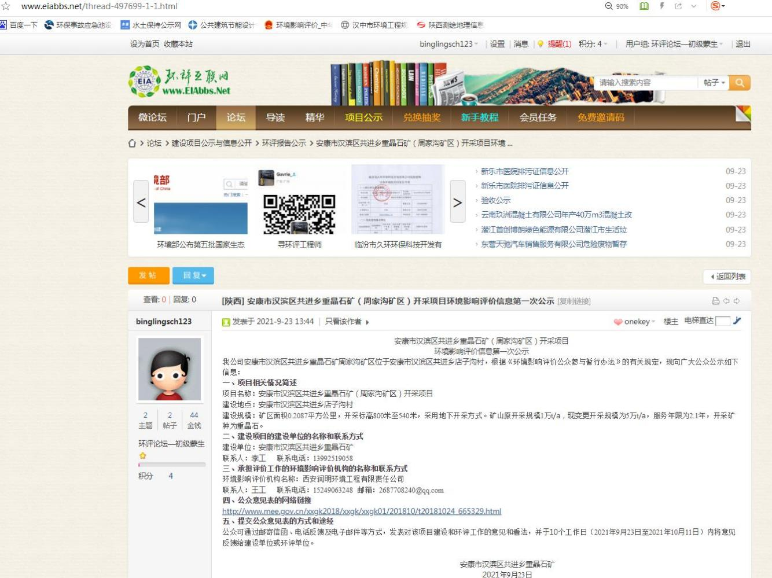

图1 第一次网站公示截图

公众意见情况
从公示之日起，没有公众就本项目发表相关环境影响评价方面的意见。

二次（征求意见稿）公示情况

公开内容
一、环境影响报告书征求意见稿全文的网络链接及查阅纸质报告书的方式和途径
公众可通网络链接查阅项目环境影响报告书征求意见稿电子版全文，如需查阅纸质报告书，请与我单位联系。
网络链接：https://pan.baidu.com/s/1wdi-ZzHyuKo70wj_ZlxgwA 提取码：r48n
二、征求意见的公众范围
项目周边居民、企事业单位及对本项目关心的公众。
三、公众意见表的网络链接
http://www.mee.gov.cn/xxgk2018/xxgk/xxgk01/201810/t20181024_665329.html
四、公众提出意见的方式和途径
公众可通过发送电子邮件、电话、信函等方式发表意见与看法。
建设单位联系人：李工 联系电话：13992519058
环评单位联系人：王工 联系电话：15249063248 邮箱：2687708240@qq.com
五、公众提出意见的起止时间
自公示之日起十个工作日内。

公示时限
自公示之日起10个工作日（2021年12月22日-2022年1月5日）

公示方式
1、网络
我公司于2021年12月22日在环评互联网网站上进行二次公示（征求意见稿）公示。
公示网址为：
http://www.eiabbs.net/forum.php?mod=viewthread&tid=520965&highlight=%D6%DC%BC%D2%B9%B5
具体网站公示截图见图二

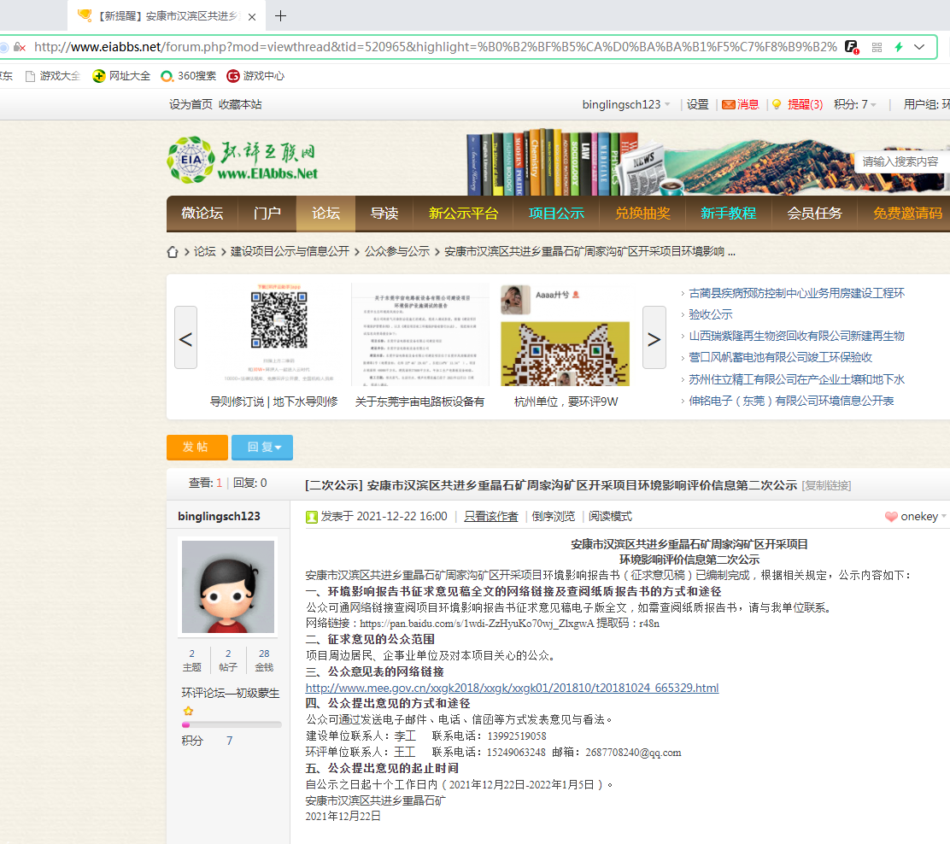
图2 第二次网站公示截图
2、报纸
我公司于2021年12月24日和2021年12月30日在《安康日报》上发布本项目环境影响评价报告书征求意见稿公示。在公式期间共公开信息2次。报纸公示图片见图三和图四。

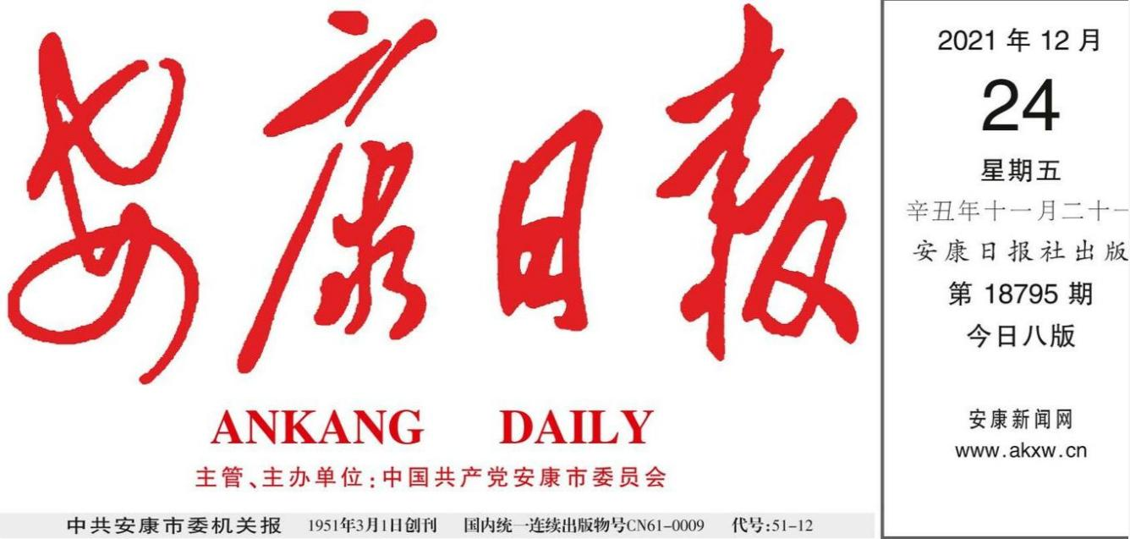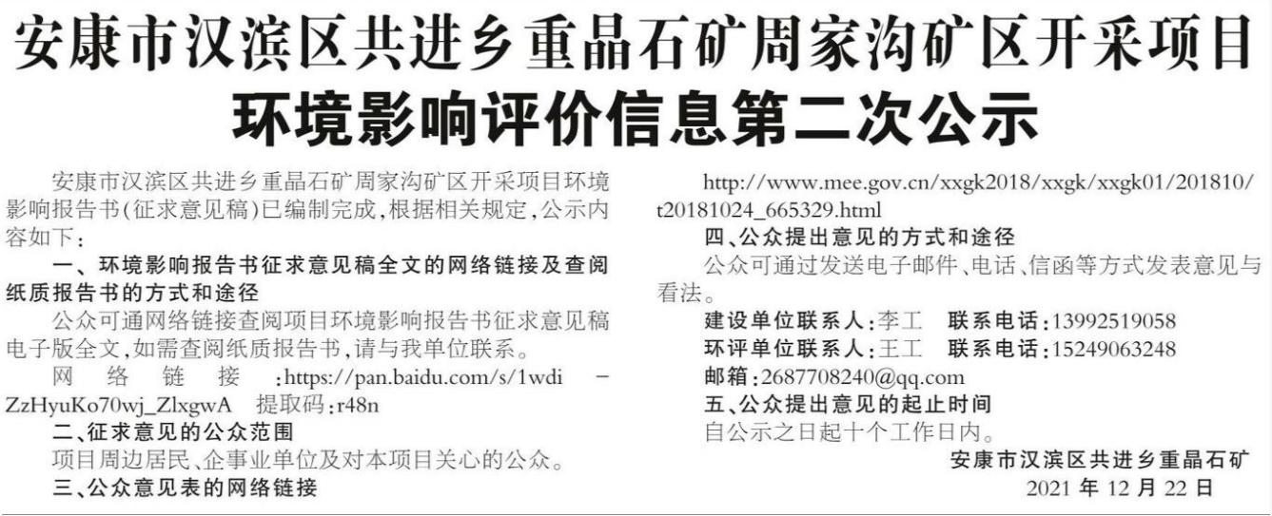

图3 征求意见稿报纸第一次公示截图

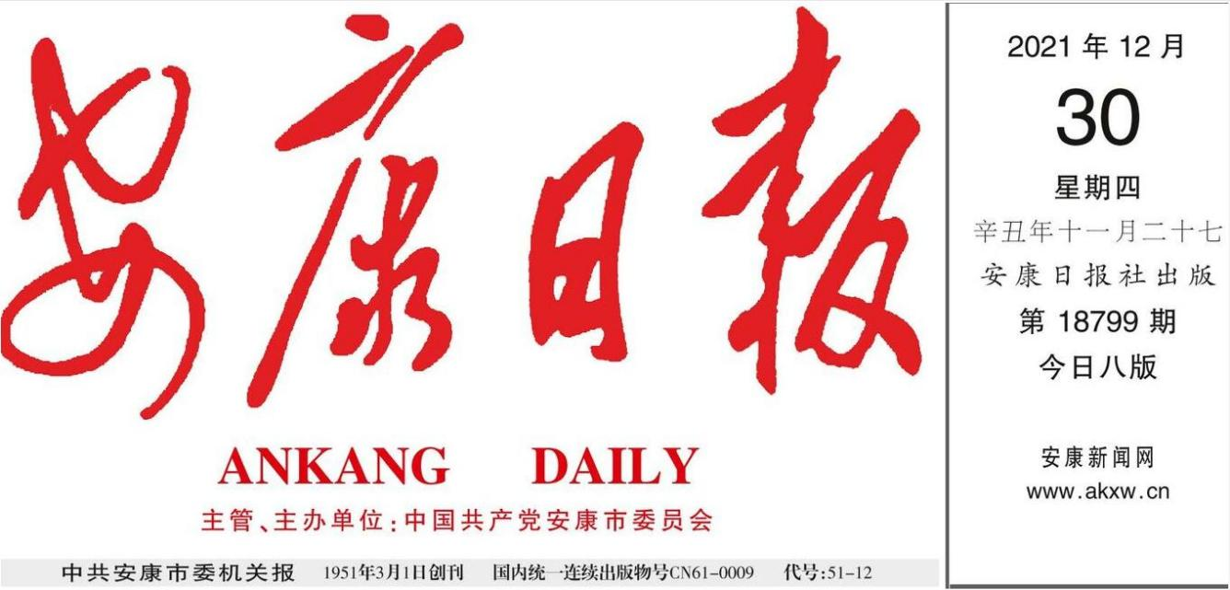
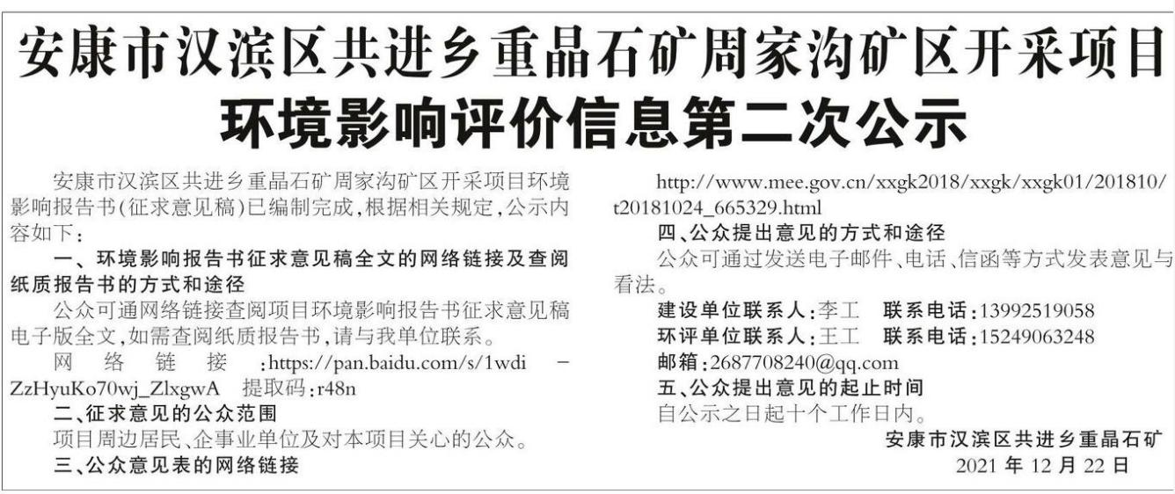
图4 征求意见稿报纸第二次公示截图
3、张贴公告
我公司于2021年12月22日-2022年1月5日，在项目周边区域张贴本项目环境影响评价报告书征求意见稿公示。张贴时间为10个工作日。
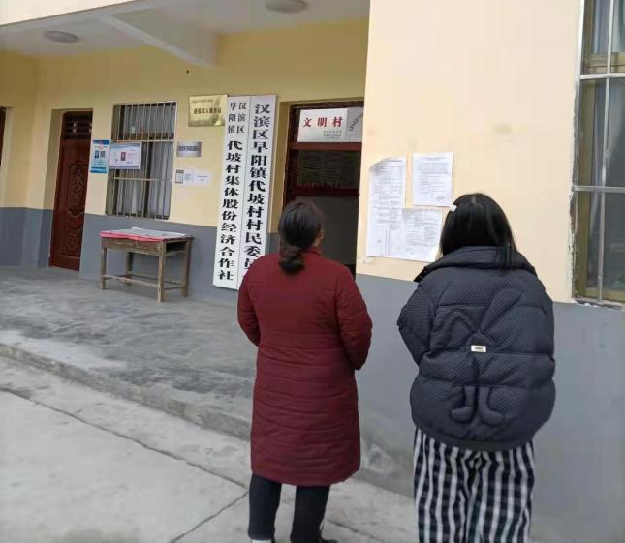 | 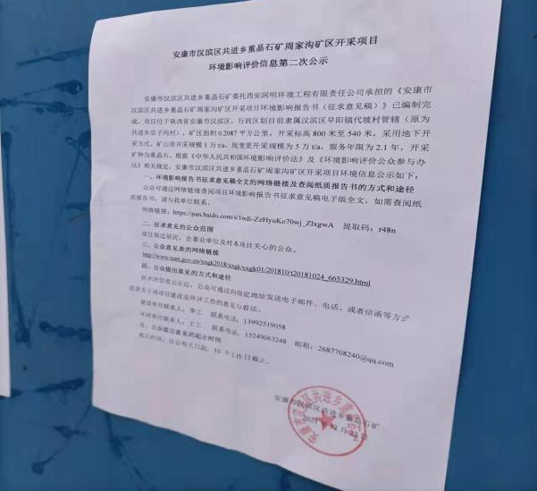
图5 征求意见稿现场张贴照片

查阅情况
暂无查阅。

公众提出意见情况
公示期间，未收到周边群众反馈意见。

报批前公开情况
本项目尚未评审，暂无。

其他
我单位已对报纸公示、网上公示截图备存。

诚信承诺
我单位已按照《办法》要求，《安康市汉滨区共进乡重晶石矿周家沟矿区开采项目环境影响报告书》在编制阶段开展了公众参与工作，在环境影响报告书中充分采纳了公众提出的与环境影响相关的合理意见，对未采纳的意见按要求进行了说明，并按照要求编制了公众参与说明。
我单位承诺，本次提交的《安康市汉滨区共进乡重晶石矿周家沟矿区开采项目环境影响评价公众参与说明》内容客观、真实，未包含依法不得公开的国家秘密、商业秘密、个人隐私。如存在弄虚作假、隐瞒欺骗等情况及由此导致的一切后果由我单位承担全部责任。

安康市汉滨区共进乡重晶石矿（公章）
2022年2月22日

